

หน่วยการเรียนรู้ที่ 1 ภูมิลักษณ์และภูมิสังคมของภูมิภาคต่าง ๆ
แผนการจัดการเรียนรู้ที่ 3
เรื่อง ภูมิสังคมภาคเหนือ


N
E
S
W

ชั้นประถมศึกษาปีที่ 5 เวลาเรียน 1 ชั่วโมง

มาตรฐานการเรียนรู้และตัวชี้วัด

มาตรฐานการเรียนรู้
มาตรฐาน ส 5.1 เข้าใจลักษณะทางกายภาพของโลกและความสัมพันธ์ของสรรพสิ่ง
ซึ่งมีผลต่อกัน ใช้แผนที่และเครื่องมือทางภูมิศาสตร์ในการค้นหา วิเคราะห์
และสรุปข้อมูลตามกระบวนการทางภูมิศาสตร์ ตลอดจนใช้ภูมิสารสนเทศ
อย่างมีประสิทธิภาพ
มาตรฐาน ส 5.2 เข้าใจปฏิสัมพันธ์ระหว่างมนุษย์กับสิ่งแวดล้อมทางกายภาพที่ก่อให้เกิด
การสร้างสรรค์วิถีการดำเนินชีวิต มีจิตสำนึกและมีส่วนร่วมในการจัดการทรัพยากร และสิ่งแวดล้อมเพื่อการพัฒนาที่ยั่งยืน
ตัวชี้วัด
ส 5.1 ป.5/1 สืบค้นและอธิบายข้อมูลลักษณะทางกายภาพในภูมิภาคของตนด้วยแผนที่และรูปถ่าย
ส 5.1 ป.5/2 อธิบายลักษณะทางกายภาพที่ส่งผลต่อแหล่งทรัพยากรและสถานที่สำคัญ
ในภูมิภาคของตน
ส 5.2 ป.5/2 วิเคราะห์อิทธิพลของสิ่งแวดล้อมทางธรรมชาติที่ก่อให้เกิดวิถีการดำเนินชีวิต
ในภูมิภาคของตน

จุดประสงค์การเรียนรู้
1. อธิบายเกี่ยวกับภูมิสังคมของภาคเหนือ (K)
2. วิเคราะห์เกี่ยวกับภูมิสังคมของภาคเหนือ (P)
3. เห็นความสำคัญและสนใจศึกษาภูมิสังคมของภาคเหนือ (A)


สาระสำคัญ

ประชากรส่วนใหญ่ตั้งถิ่นฐานอยู่บริเวณแอ่งที่ราบ ส่วนใหญ่ประกอบอาชีพเกษตรกรรม
มีแหล่งท่องเที่ยวทางธรรมชาติและวัฒนธรรมที่สวยงาม ผู้คนมีประเพณีวัฒนธรรมแบบล้านนา


สาระการเรียนรู้

ภูมิสังคมภาคเหนือ


สมรรถนะสำคัญของผู้เรียน

1. ความสามารถในการสื่อสาร
2. ความสามารถในการคิด


คุณลักษณะอันพึงประสงค์

1. ใฝ่เรียนรู้
2. มุ่งมั่นในการทำงาน


คำถามสำคัญ

ลักษณะสำคัญของวิถีการดำเนินชีวิตของภาคเหนือมีลักษณะอย่างไร


การจัดกิจกรรมการเรียนรู้

ขั้นสังเกต รวบรวมข้อมูล (Gathering)
• • • • • • • • • • • • • • • • •

1. นักเรียนสังเกตภาพที่กำหนด แล้วร่วมกันสนทนา โดยใช้คำถาม ดังนี้
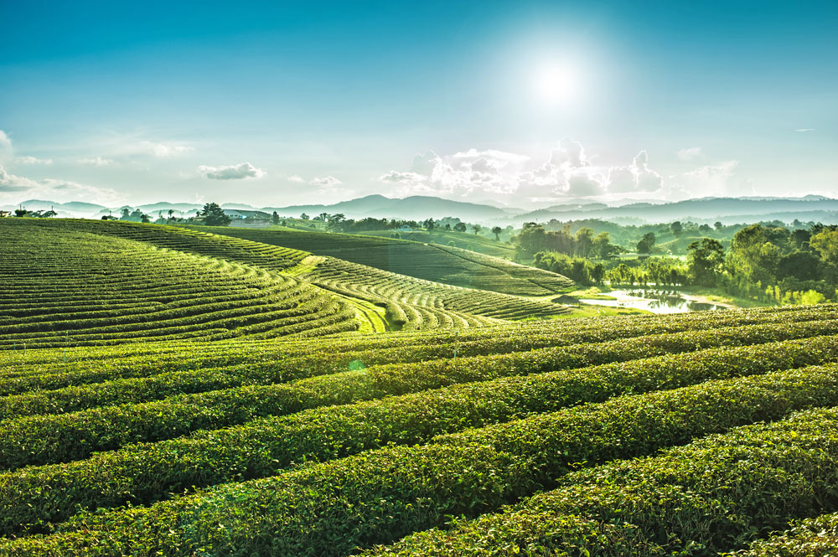

• ภาพดังกล่าวคือภาพใด
(ภาพไร่ชาฉุยฟง จังหวัดเชียงราย)
• เพราะเหตุใดจึงเกิดลักษณะพื้นที่ในภาพ
(ตัวอย่างคำตอบ เนื่องจากลักษณะภูมิประเทศที่เป็นภูเขาจึงมีการปลูกพืชแบบขั้นบันได)
• จากภาพเกี่ยวข้องกับภูมิสังคมในเรื่องใด
(การประกอบอาชีพเกษตรกรรมและการท่องเที่ยว)
กิจกรรมนี้สร้างเสริมกระบวนการทางภูมิศาสตร์ ด้านการตั้งคำถามเชิงภูมิศาสตร์

2. นักเรียนศึกษาและรวบรวมข้อมูลเกี่ยวกับภูมิสังคมภาคเหนือ จากหนังสือเรียน
และแหล่งการเรียนรู้อื่น ๆ เพิ่มเติม
กิจกรรมนี้สร้างเสริมกระบวนการทางภูมิศาสตร์ ด้านการรวบรวมข้อมูล


ขั้นคิดวิเคราะห์และสรุปความรู้ (Processing) (Gathering)
• • • • • • • • • • • • • • • • • • • •

3. นักเรียนวิเคราะห์เกี่ยวกับวิถีการดำเนินชีวิตของประชากรในภาคเหนือ แล้วสรุปความรู้
เป็นความคิดรวบยอดลงในแผนภาพความคิด ดังตัวอย่าง

ประชากรส่วนใหญ่ตั้งถิ่นฐาน
อยู่บริเวณแอ่งที่ราบ มีวิถีชีวิต
ที่ผูกพันกับธรรมชาติ

ชาวเขาที่อาศัยอยู่ตามภูเขามีความเชื่อและศรัทธาในระบบธรรมชาติ
จึงมีประเพณีและพิธีกรรมต่าง ๆ
ที่เกี่ยวข้องกับธรรมชาติ

วิถีการดำเนินชีวิต
ของประชากรในภาคเหนือ

การแต่งกาย ชาวเหนือบางส่วน
ยังคงทอผ้าฝ้าย ผ้าไหมใช้เอง
และผลิตเป็นสินค้าออกจำหน่าย

ประชากรที่อยู่ในพื้นที่ราบ
เรียกว่า คนเมือง มีวิถีชีวิต
และวัฒนธรรมแบบชาวล้านนา

กิจกรรมนี้เสริมสร้างกระบวนการทางภูมิศาสตร์ ด้านความเข้าใจระบบธรรมชาติและมนุษย์

4. นักเรียนวิเคราะห์เกี่ยวกับกิจกรรมทางเศรษฐกิจของภาคเหนือ แล้วสรุปความรู้
เป็นความคิดรวบยอดลงในแผนภาพความคิด ดังตัวอย่าง

กิจกรรมทางเศรษฐกิจของภาคเหนือ

เกษตรกรรม

อุตสาหกรรม

มีการเพาะปลูกพืช
แบบขั้นบันได

การผลิตชิ้นส่วนอิเล็กทรอนิกส์

อุตสาหกรรมเซรามิก

พืชเศรษฐกิจที่สำคัญ เช่น ข้าว
ถั่วเหลือง กระเทียม ชา ส้ม ลิ้นจี่ ลำไย ไม้ดอกและไม้ประดับ

อุตสาหกรรมเครื่องเรือนจากไม้

แปรรูปผลผลิตทางการเกษตร

การค้าและการบริการ

ธุรกิจการค้าชายแดน

แหล่งท่องเที่ยวทางธรรมชาติ

แหล่งท่องเที่ยวทางวัฒนธรรม


กิจกรรมนี้สร้างเสริมทักษะศตวรรษที่ 21 ด้านความรอบรู้ในสารสนเทศ

5. นักเรียนวิเคราะห์เกี่ยวกับภูมิประเทศภาคเหนือว่าส่งผลต่อวิถีการดำเนินชีวิตและกิจกรรม
ทางเศรษฐกิจอย่างไร แล้วสรุปความรู้เป็นความคิดรวบยอดลงในแผนภาพความคิด ดังตัวอย่าง
ภูมิประเทศภาคเหนือ

มีลักษณะเป็นทิวเขาสูง
และแอ่งที่ราบระหว่างภูเขา
บนภูเขามีอากาศหนาวเย็น

ผลต่อวิถีการดำเนินชีวิต

ผลต่อกิจกรรมทางเศรษฐกิจ

ผู้คนตั้งถิ่นฐานอยู่บริเวณแอ่งที่ราบ
นิยมสร้างบ้านด้วยไม้ เพราะมีป่าไม้มาก มีประเพณีเกี่ยวกับการอนุรักษ์ป่าไม้
และแหล่งน้ำ เช่น บวชป่าสืบชะตาแม่น้ำ

เกษตรกรรม นิยมปลูกพืชเมืองหนาว
ปลูกพืชแบบขั้นบันได อุตสาหกรรม
แปรรูปผลผลิตทางการเกษตร
มีการติดต่อค้าขายทั้งในประเทศ
และต่างประเทศ

6. นักเรียนยกตัวอย่างสถานที่สำคัญของภาคเหนือ แล้วสรุปความรู้เป็นความคิดรวบยอด
ลงในแผนภาพความคิด ดังตัวอย่าง
สถานที่สำคัญของภาคเหนือ

สถานที่สำคัญทางธรรมชาติ

ภูชี้ฟ้า
กว๊านพะเยา
อุทยานแห่งชาติดอยสุเทพ-ปุย
สถานที่สำคัญทางวัฒนธรรม

พระธาตุดอยตุง
หมูบ้านทอผ้าตีนจก
วัดพระธาตุดอยสุเทพ

7. นักเรียนคิดประเมินเพื่อเพิ่มคุณค่า แล้วสรุปเป็นความคิดรวบยอด โดยการตอบคำถาม ดังนี้
• ลักษณะสำคัญของวิถีการดำเนินชีวิตของภาคเหนือมีลักษณะอย่างไร
(ตัวอย่างคำตอบ ใช้ชีวิตแบบเคารพนับถือและพึ่งพาธรรมชาติ)
กิจกรรมนี้สร้างเสริมกระบวนการทางภูมิศาสตร์ ด้านการสรุปเพื่อตอบคำถาม


ขั้นปฏิบัติและสรุปความรู้หลังการปฏิบัติ (Applying and Constructing the Knowledge)
• • • • • • • • • • • • • • • • • • • • • • • • • • • • • • • • • • • • • • • • •

8. นักเรียนแบ่งกลุ่มเพื่อสืบค้นข้อมูลเกี่ยวกับภูมิลักษณ์และภูมิสังคมภาคเหนือ จากนั้นตอบคำถาม
ลงในแบบบันทึก แล้วสรุปเป็นความคิดรวบยอด ดังตัวอย่าง
แบบบันทึกภูมิลักษณ์และภูมิสังคมของภาคเหนือ

1. ภาคเหนือมีลักษณะทางกายภาพอย่างไร
• ภูมิประเทศ (เป็นทิวเขาสูงและแอ่งที่ราบระหว่างภูเขา)
• ภูมิอากาศ (บริเวณภูเขามีอากาศหนาวเย็น)
2. ลักษณะทางกายภาพส่งผลต่อแหล่งทรัพยากรอย่างไร
(บริเวณแอ่งที่ราบระหว่างภูเขามีระบบน้ำไหลผ่าน จึงเป็นที่สะสมของตะกอน
รวมทั้งแร่ที่สลายตัวจากภูเขา ทำให้เป็นแอ่งที่ราบที่อุดมสมบูรณ์เหมาะต่อการเพาะปลูก)
3. ลักษณะทางกายภาพส่งผลต่อสถานที่สำคัญอย่างไร
(การมีภูมิประเทศเป็นทิวเขาสูง มีทรัพยากรป่าไม้ที่อุดมสมบูรณ์ จึงทำให้มีสถานที่สำคัญ
ทางธรรมชาติ เช่น ภูชี้ฟ้า ซึ่งเป็นแหล่งท่องเที่ยวเชิงอนุรักษ์ที่ช่วยกระจายรายได้
ให้กับคนในชุมชน)
4. ลักษณะทางกายภาพส่งผลต่อวิถีการดำเนินชีวิตและกิจกรรมทางเศรษฐกิจอย่างไร
(คนที่ตั้งถิ่นฐานบริเวณภูเขาสูง จึงมีการเพาะปลูกพืชแบบขั้นบันได และมีภูมิปัญญา
เกี่ยวกับการบริหารจัดการน้ำแบบเหมืองฝาย)
5. นักเรียนได้ประโยชน์จากการศึกษาภูมิลักษณ์และภูมิสังคมของภาคเหนืออย่างไร
(ได้ทราบลักษณะภูมิประเทศ ภูมิอากาศ ทรัพยากรธรรมชาติ วิถีการดำเนินชีวิต
และกิจกรรมทางเศรษฐกิจของประชาชนในภาคเหนือ)

กิจกรรมนี้สร้างเสริมกระบวนการทางภูมิศาสตร์ ด้านการให้เหตุผลทางภูมิศาสตร์
9. นักเรียนตรวจสอบความถูกต้องเรียบร้อยของผลงาน หากพบข้อผิดพลาดให้ปรับปรุงแก้ไข
ให้ดีขึ้น
10. นักเรียนร่วมกันสรุปสิ่งที่เข้าใจเป็นความรู้ร่วมกัน ดังนี้
ประชากรส่วนใหญ่ตั้งถิ่นฐานอยู่บริเวณแอ่งที่ราบ ส่วนใหญ่ประกอบอาชีพเกษตรกรรม
มีแหล่งท่องเที่ยวทางธรรมชาติและวัฒนธรรมที่สวยงาม ผู้คนมีประเพณีวัฒนธรรมแบบล้านนา


ขั้นสื่อสารและนำเสนอ (Applying the Communication Skill)
• • • • • • • • • • • • • • • • • • • • • • • • • • • •

11. นักเรียนออกมานำเสนอผลงานหน้าชั้นเรียน
กิจกรรมนี้สร้างเสริมทักษะศตวรรษที่ 21 ด้านการสื่อสาร

12. นักเรียนร่วมกันอภิปรายสรุปเกี่ยวกับวิธีการทำงานให้เห็นการคิดเชิงระบบและวิธีการทำงาน
ที่มีแบบแผน


ขั้นประเมินเพื่อเพิ่มคุณค่าบริการสังคมและจิตสาธารณะ (Self-Regulating)
• • • • • • • • • • • • • • • • • • • • • • • • • • • • • • • •

13. นักเรียนทั้งห้องร่วมกันจัดป้ายนิเทศ เพื่อเผยแพร่ข้อมูลความรู้เกี่ยวกับภูมิลักษณ์ และภูมิสังคม
ภาคเหนือ เพื่อให้ผู้ที่สนใจได้ศึกษาเรียนรู้ต่อไป
14. นักเรียนประเมินตนเอง โดยเขียนแสดงความรู้สึกหลังการเรียนและหลังการทำกิจกรรม
ในประเด็นต่อไปนี้
• สิ่งที่นักเรียนได้เรียนรู้ในวันนี้คืออะไร
• นักเรียนมีส่วนร่วมกิจกรรมในกลุ่มมากน้อยเพียงใด
• เพื่อนนักเรียนในกลุ่มมีส่วนร่วมกิจกรรมในกลุ่มมากน้อยเพียงใด
• นักเรียนพอใจกับการเรียนในวันนี้หรือไม่ เพียงใด
• นักเรียนจะนำความรู้ที่ได้นี้ไปใช้ให้เกิดประโยชน์แก่ตนเอง ครอบครัว และสังคมทั่วไป
ได้อย่างไร
จากนั้นแลกเปลี่ยนตรวจสอบขั้นตอนการทำงานทุกขั้นตอนว่าจะเพิ่มคุณค่าไปสู่สังคม
เกิดประโยชน์ต่อสังคมให้มากขึ้นกว่าเดิมในขั้นตอนใดบ้าง สำหรับการทำงานในครั้งต่อไป


สื่อการเรียนรู้/แหล่งการเรียนรู้

1. หนังสือเรียน รายวิชาพื้นฐาน สังคมศึกษา ศาสนา และวัฒนธรรม ชั้นประถมศึกษาปีที่ 5
ของสถาบันพัฒนาคุณภาพวิชาการ (พว.)
2. ภาพไร่ชาฉุยฟง
3. แหล่งการเรียนรู้ทั้งภายในและภายนอกโรงเรียน


การประเมินการเรียนรู้

1. ประเมินความรู้ เรื่อง ภูมิสังคมภาคเหนือ (K) ด้วยแบบทดสอบ
2. ประเมินกระบวนการทำงานกลุ่ม (P) ด้วยแบบประเมิน
3. ประเมินคุณลักษณะอันพึงประสงค์ ด้านใฝ่เรียนรู้ มุ่งมั่นในการทำงาน (A) ด้วยแบบประเมิน


แบบประเมินตามสภาพจริง (Rubrics)

แบบประเมินกระบวนการทำงานกลุ่ม
รายการการประเมิน | ระดับคุณภาพ
รายการการประเมิน | 4 | 3 | 2 | 1
กระบวนการ  ทำงานกลุ่ม | มีการกำหนดบทบาท  สมาชิกชัดเจน  และมีการชี้แจงเป้าหมายการทำงาน  มีการปฏิบัติงานร่วมกัน  อย่างร่วมมือร่วมใจ  พร้อมกับการประเมินเป็นระยะ ๆ | มีการกำหนดบทบาท  สมาชิกชัดเจน  มีการชี้แจงเป้าหมาย  อย่างชัดเจนและปฏิบัติงานร่วมกัน  แต่ไม่มีการประเมิน  เป็นระยะ ๆ | มีการกำหนดบทบาท  เฉพาะหัวหน้า  ไม่มีการชี้แจงเป้าหมาย  อย่างชัดเจน  ปฏิบัติงานร่วมกัน  ไม่ครบทุกคน | ไม่มีการกำหนด  บทบาทสมาชิก  และไม่มีการชี้แจงเป้าหมาย สมาชิก  ต่างคนต่างทำงาน

ข้อเสนอแนะของผู้บริหารสถานศึกษา

ลงชื่อ
( )
ตำแหน่ง

บันทึกหลังการสอน

ผลการจัดการเรียนการสอน

ปัญหา/อุปสรรค

แนวทางแก้ไข

ครูผู้สอน
( )
วันที่บันทึก

